МИНИСТЕРСТВО ОБРАЗОВАНИЯ И НАУКИ РОССИЙСКОЙ ФЕДЕРАЦИИ

ФГАОУ ВО «Крымский федеральный университет имени В.И. Вернадского»

Физико-технический институт (структурное подразделение)

Кафедра компьютерной инженерии и моделирования

направления подготовки 09.03.01 «Информатика и вычислительная техника»

Отчет по лабораторной работе №4

по дисциплине «Системное программирование»

**Исследование возможности организации циклов**

Выполнил:

студент 3 курса

группы ПИ-212

Кучеренко А. С  
Научный руководитель:

 доцент кафедры КИМ

Ислямов Р. И.

Симферополь, 2023

**Лабораторная работа № 4 на тему**

**«Исследование возможности организации циклов»**

**Цель:**

1. Изучить команды МП КР580ВМ80А для выполнения операций условного, безусловного перехода.

2. Практически закрепить знание теоретических сведений о программировании логических, арифметических операций микропроцессора, а также операций условного и безусловного перехода.

**Ход работы:**

1. Общее задание

А) Записал в ячейки длину массива и его значения

Б) Записал команды и выставил адреса в соответствии с расположением моего массива

В) Выполнил программу. По итогу значение в аккумуляторе равняется 25, что соответствует сумме ряда 10+2+4+E+1

2. Вариант 11

NNNN – 841D DDDD - 8323

24, 12, 2A, 32, 07, 1D

|  |  |  |  |
| --- | --- | --- | --- |
| Адрес | Команда | Код команды | Загружаемый операнд |
| 800 | LDA, 84 1D | 3A 1D 84 | 84 1D |
| 803 | MOV B, A | 47 |  |
| 804 | SUB A | 97 |  |
| 805 | LXI H, 83 23 | 21 23 83 | 83 23 |
| 808 | ADD M | 86 |  |
| 809 | DCR B | 05 |  |
| 80A | JZ, 08 11 | CA 11 08 | 08 11 |
| 80D | INX H | 23 | - |
| 80E | JMP, 08 08 | C3 08 08 | 08 08 |
| 811 |  |  |  |
|  |  |  |  |
| 8323 |  | 24 |  |
| 8324 |  | 12 |  |
| 8325 |  | 2A |  |
| 8326 |  | 32 |  |
| 8327 |  | 07 |  |
|  |  |  |  |
| 841D | MVI B | 06 |  |

А) Указал длину ряда 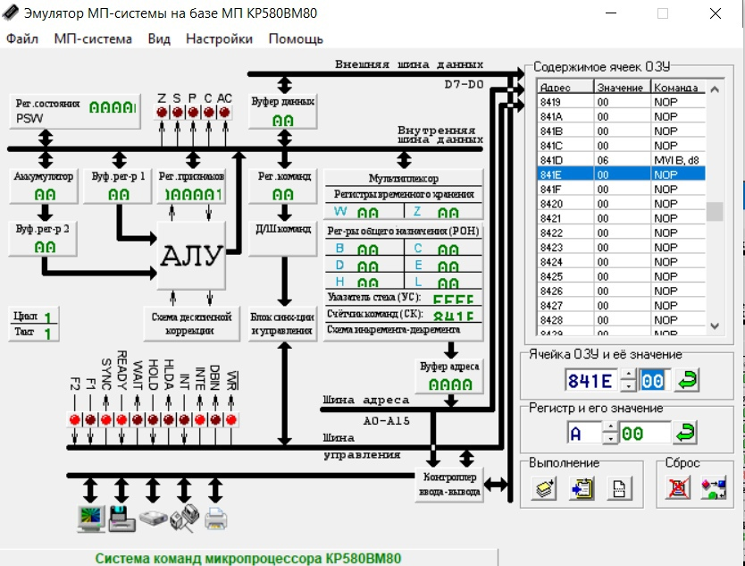 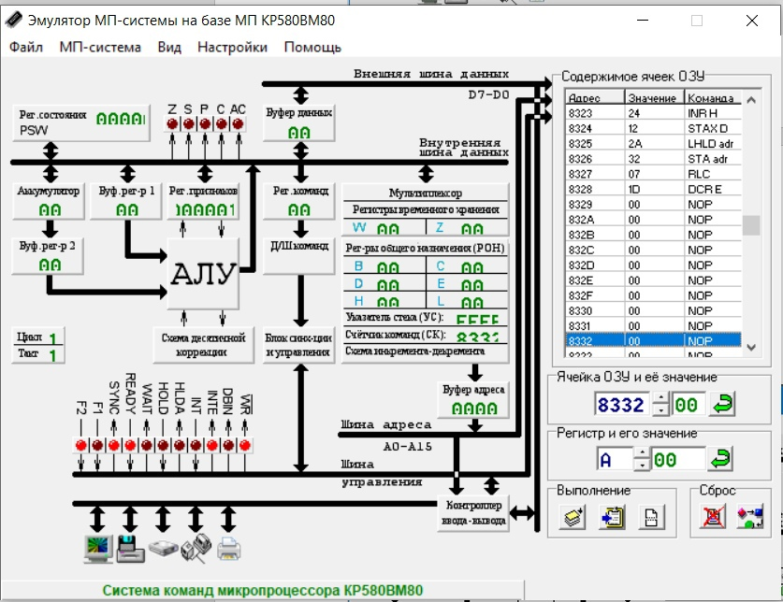

В) Записал программу с использованием нужных адресов

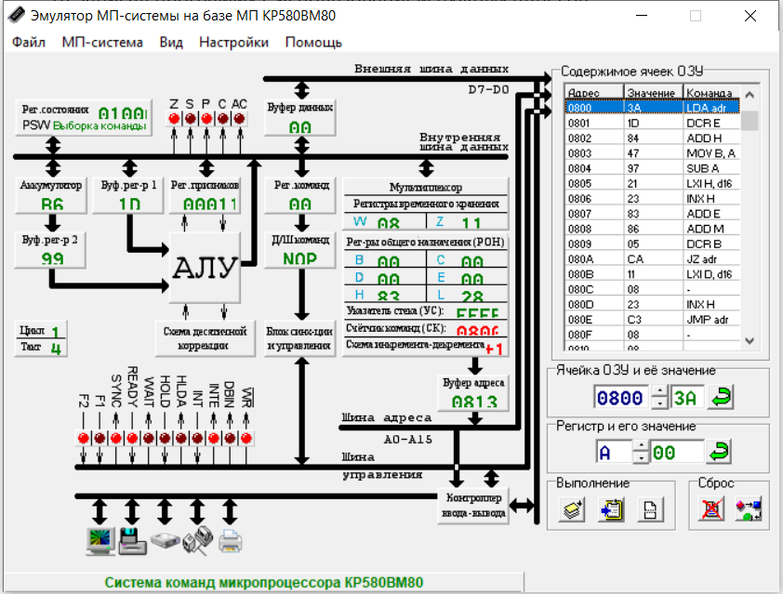

Г) Выполнил программу

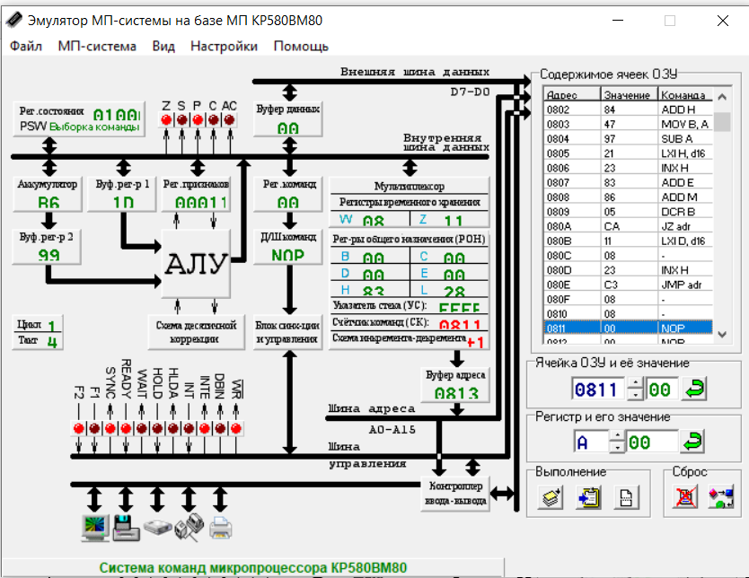

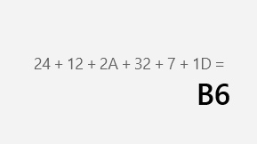

3. Вариант 11

NNNN – 82A4 DDDD – 831F

8D45F1 D3E45C

|  |  |  |  |
| --- | --- | --- | --- |
| Адрес | Команда | Код команды | Загружаемый операнд |
| 800 | MVI B, 03 | 06 03 | 03 |
| 802 | LXI D, 82A4 | 11 A4 82 | 82 A4 |
| 805 | LXI H, 83 1F | 21 1F 83 | 83 1F |
| 808 | LDAX D | 1A |  |
| 809 | ADC M | 8E |  |
| 80A | STAX D | 12 |  |
| 80B | DCR B | 05 | - |
| 80C | JZ, 0811 | CA 11 08 | 08 11 |
| 80F | INX D | 13 |  |
| 810 | INX H | 23 |  |
| 811 | JMP 08 08 | C3 08 08 | 08 08 |
|  |  |  |  |
| 83A4 |  | F1 |  |
| 8324 |  | 45 |  |
| 8325 |  | 8D |  |
|  |  |  |  |
| 831F |  | 5C |  |
| 8320 |  | E4 |  |
| 8321 |  | D3 |  |

А) Загрузил 3 байта первого слагаемого

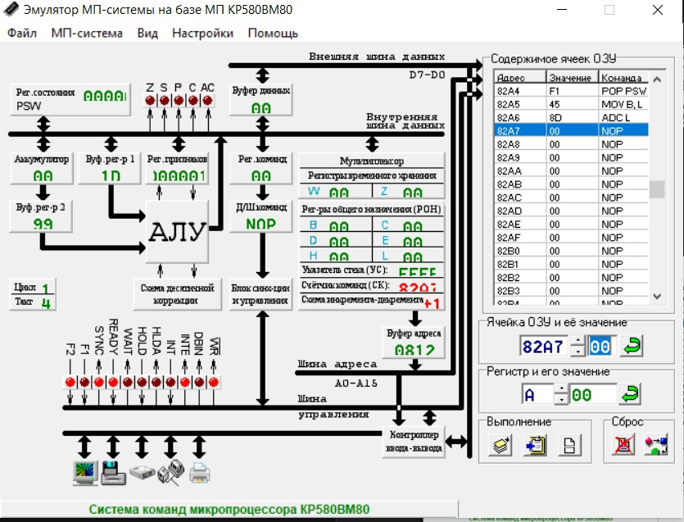

Б) Загрузил 3 байта второго слагаемого

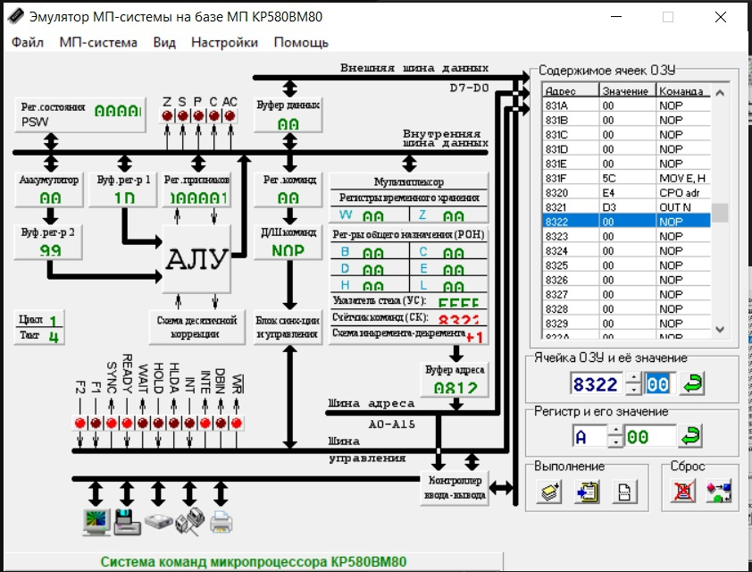

В) Записал программу в соответствии с нужными адресами

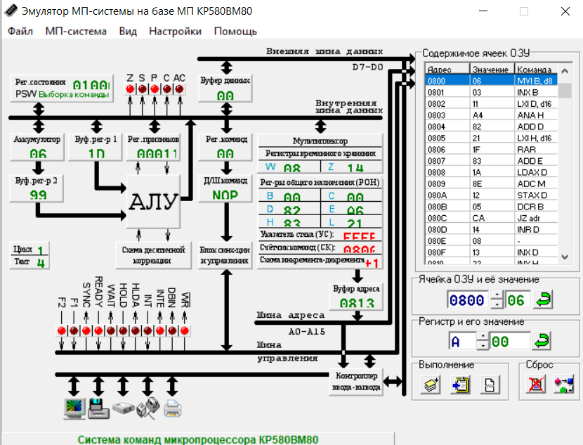

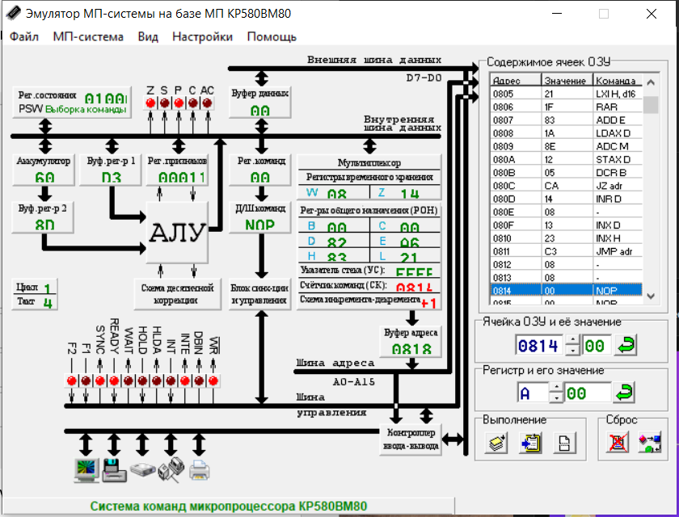

Г) Выполнил программу и сравнил с результатом калькулятора

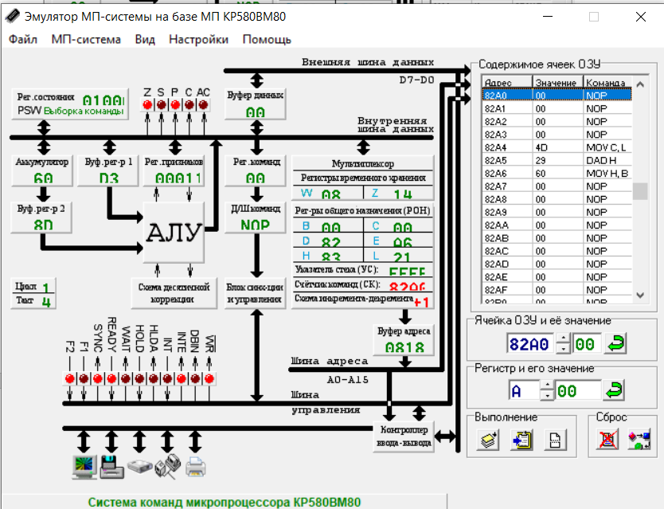

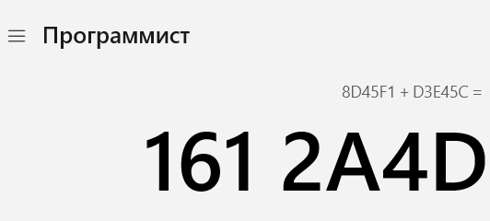

**Ответы на вопросы:**

1. Что хранится в указателе стека?

Указатель стека (Stack Pointer, SP) хранит адрес вершины стека, который используется для управления стековой памятью.

2. Поясните понятия "условный" и "безусловный переход".

Условный переход - это переход к другой части программы, который выполняется только при выполнении определенного условия (например, флагов состояния). Безусловный переход - это переход, который выполняется независимо от условий, просто по команде.

3. Назовите используемый признаки перехода.

Признаки перехода могут включать флаги состояния процессора, такие как флаги нуля, переноса, переполнения и др., которые используются для определения условий выполнения условных переходов.

4. Что значит мнемоническая запись команды?

Мнемоническая запись команды - это человекочитаемое текстовое представление машинной команды, используемое при написании программ на ассемблере.

5. В каких регистрах МП К580ИК80 может храниться адрес ячейки памяти?

В МП К580ИК80 адрес памяти может храниться в различных регистрах, таких как A, B, C, D, H, L и других, в зависимости от архитектуры и инструкций, используемых в программе.

6. Для чего служат арифметические (логические команды)?

Арифметические и логические команды служат для выполнения математических и логических операций над данными, включая сложение, вычитание, умножение, деление, побитовые операции и другие.

7. Данные, какой длины может обрабатывать МП К580ИК80А?

МП К580ИК80А обычно обрабатывает данные длиной 8 бит (1 байт).

8. Где хранятся операнды, и куда помещается результат после выполнения арифметических (логических) команд?

Операнды могут храниться в регистрах процессора, в памяти или в других регистрах. Результаты обычно также помещаются в регистры процессора или в память.

9. Какие разряды в регистре признаков формируются при выполнении арифметических (логических) команд?

При выполнении арифметических и логических команд могут формироваться различные флаги состояния, такие как флаги нуля, переноса, переполнения и другие, в зависимости от результата операции.

10. Для чего используются команды положительного и отрицательного приращения (INR, DCR, INX, DCX)?

Команды положительного и отрицательного приращения используются для увеличения (инкремента) или уменьшения (декремента) значений в регистрах и памяти.

11. Как выполняется команда сравнения двух чисел? Где формируется результат выполнения этой команды?

Команда сравнения (CMP) сравнивает два числа, вычисляет разницу между ними и формирует флаги состояния (например, флаги нуля, переноса) на основе результата сравнения. Результат сравнения не сохраняется в отдельном регистре, но влияет на флаги состояния процессора.

12. Как выполняются команды простого и циклического сдвига содержимого аккумулятора?

Команды простого сдвига (например, RAL, RAR) и циклического сдвига (например, RLC, RRC) выполняют сдвиг битов в аккумуляторе влево или вправо. Эти команды влияют на содержимое аккумулятора и флаги состояния.

13. Над содержимым каких программно доступных регистров МП К580ИК80А можно выполнить команду сдвига?

Команды сдвига могут выполняться над содержимым аккумулятора и других регистров, таких как регистры данных и общего назначения.

14. Назовите назначение разрядов регистра признаков МП К580ИК80А?

Регистр признаков (PSW - Program Status Word) содержит различные флаги состояния, такие как флаги нуля, переноса, переполнения и другие, которые отражают состояние процессора и результаты операций.

15. По каким условиям записывается 1 в каждый из разрядов регистра признаков МП К580ИК80А?

Запись 1 в каждый из разрядов регистра признаков зависит от конкретных условий и выполняемых операций. Например, флаги нуля, переноса и переполнения могут быть установлены при выполнении определенных арифметических операций.

16. Какие функции выполняют команды перехода?

Команды перехода используются для изменения потока выполнения программы. Они могут перенаправлять выполнение программы к другой части кода на основе условий, заданных флагами состояния.

17. Какие существуют способы изменения последовательности выполнения команд?

:Последовательность выполнения команд может изменяться с помощью команд перехода, циклов, условных операторов и вызовов подпрограмм (переходов к подпрограммам).

18. Как осуществляется выполнение команды перехода?

Выполнение команды перехода зависит от условий, заданных флагами состояния. Если условия выполняются, происходит переход к указанному адресу, в противном случае выполнение продолжается с следующей команды.

19. В каких байтах располагаются младшие и старшие разряды в командах перехода?

Младшие разряды (например, 8 младших бит) адреса обычно располагаются в байтах с меньшими адресами, а старшие разряды (более старшие биты) адреса - в бай

20. По алгоритму задачи необходимо принять решение "больше". Какими командами можно это реализовать?

Для решения "больше" можно использовать условные переходы на основе флагов состояния. Например, команда "JG" (Jump if Greater) или "JNLE" (Jump if Not Less or Equal) может быть использована для перехода к другой части программы, если текущее значение больше.

21. По алгоритму задачи необходимо принять решение "равно". Какими командами можно это реализовать?

Для решения "равно" можно использовать условные переходы на основе флагов состояния. Например, команда "JE" (Jump if Equal) или "JZ" (Jump if Zero) может быть использована для перехода к другой части программы, если текущее значение равно нулю.

22. Как организуется цикл в системе команд МП К580ИК80А?

Цикл в системе команд МП К580ИК80А может быть организован с использованием команд перехода, условных операторов и инструкций сравнения. Повторение команд в цикле может зависеть от значений флагов состояния и условий.

23. Какое максимальное число команд имеет параметр цикла?

Максимальное число команд в параметре цикла зависит от архитектуры процессора и размерности операндов. В МП К580ИК80А это число может быть ограничено 8-битными операндами, что позволяет представить число команд до 256.

24. Как организуется работа с массивами?

Работа с массивами организуется с использованием индексов и циклов. Элементы массива обычно хранятся в памяти, и процессор может получать доступ к элементам массива, используя адресацию и инструкции для работы с памятью.

25. С какой целью следует оставлять "пустые" команды в программе?

"Пустые" команды могут использоваться для создания задержек в выполнении программы или для регулирования тайминга. Они также могут оставаться в программе в качестве запасных мест для будущего расширения или обновления кода.